附件4：
泸州市职业技术学校卫生工具采购项目清单
序号 | 名称 | 规格：型号\图片 | 材质描述 | 数量 | 单位 | 报价 |  | 备注
 |  |  |  |  |  | 单价 | 总价
1 | 卫生工具置物架 | 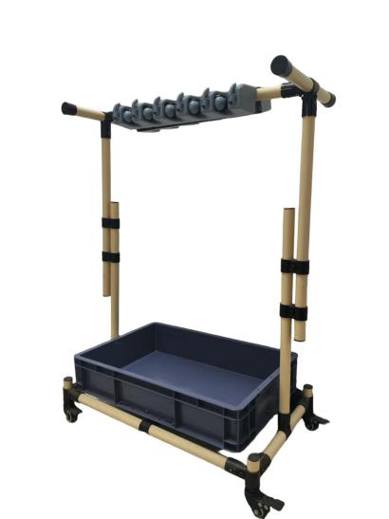 | 品名称：卫生工具置物架型号：10挂12钩 拖把架:长:65cm宽:40cm高:105cm顶长:70cm  水槽:长:60cm45cm /13cm | 100 | 套
2 | 垃圾分类桶 | 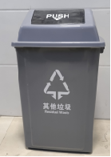 | 产品名称：弹盖垃圾桶容量:40L 可回收物 其他垃圾 （灰色）  尺寸:40cm*26cm*61cm  材质:抗冲击高密度聚乙烯HDPE | 180 | 个
3 | 拖把 | 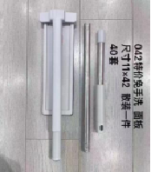 | 品 名:42CM免手洗拖把  铝合金关节，不锈钢杆体  材 质:PP/ABS/纤维棉  拖板规格:420x165x20mm  整体长度：1600mm  一体式刮水器（加厚材质）  执行标准:Q/KYZP 001-2021  抹布数量：3张（两张分别不同材质，适用于不同场景） 装箱数量:24套/箱 | 770 | 把
4 | 扫把 | 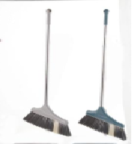 | 产品名称:清洁套扫  产品材质:PP+PET+不锈钢  执行标准:Q/BXZJ02  产品颜色:银灰/墨绿色  装箱数:32套/箱  扫把尺寸：960*330*25mm  包装尺寸:113x33x60cm  扫把丝材质:高弹力丝（平方厘米/15根） | 770 | 把
5 | 簸箕 | 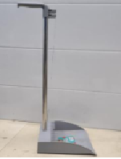 | 产品名称:清洁套扫  产品材质:PP+PET+不锈钢  执行标准:Q/BXZJ02  产品颜色:银灰/墨绿色  装箱数:32套/箱  簸箕尺寸：  包装尺寸:113x33x60cm | 270 | 个
6 | 拖把桶 | 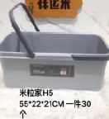 | 材质：原生加厚PP  大口径大容量  双侧平衡把手  三点固定承重  拖把桶尺寸：55*22*21CM  耐腐蚀度：10级  颜色分类：火山灰 | 330 | 套
7 | 厕所毛球刷 | 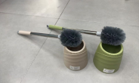 | 材质：加厚不锈钢杆+原生加厚PP  加大座子与加密毛刷  尺寸：13*57cm  耐腐蚀度：10级  颜色分类：卡其 抹茶绿 | 1000 | 个
8 | 不锈钢叉衣杆 | 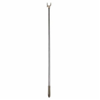 | 材质：加厚不锈钢杆+PP塑头  尺寸：135cm  耐腐蚀度：10级  颜色分类：灰色 | 600 | 个
9 | 垃圾桶 | 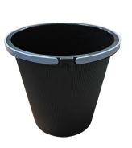 | 材质：原料PP 压圈垃圾桶  尺寸：23*24cm 8L  耐腐蚀度：10级  颜色分类：黑色 | 800 | 个
10 | 垃圾桶 | 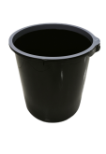 | 材质：原料PP 压圈垃圾桶  尺寸：28.9*27.6*29.5cm 10L  耐腐蚀度：10级  颜色分类：黑色 | 220 | 个
11 | 合计金额：

